

**De activiteiten commissie van club Vlissingen nodigt hiermee alle leden**

**en partners uit voor de social event van april 2015.**

**We gaan met z’n allen naar de**



**We worden daar door Els Mesu ontvangen met een hapje en en drankje. Voor diegene die kunnen en willen is er de mogelijkheid om het avondmelken mee te maken, dat is om 17.30u.**

**Vanaf 18.30 is er een programma met een voorlichtingsfilm + rondleiding over het bedriijf.**

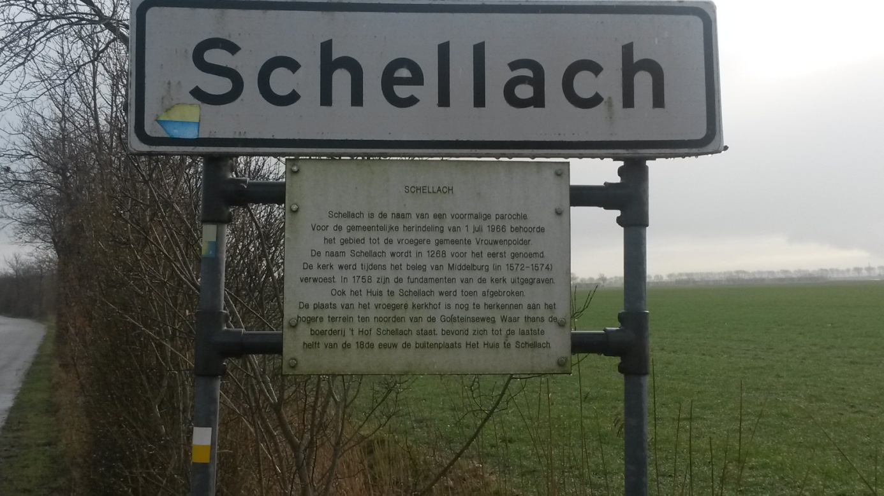

**Omdat de nieuwe N57 dwars door het Walcherse landschap is gelegd is de aanrijroute naar Schellach wat lastiger dan voordien. Voor diegene die niet precies weet hoe te rijden kijk even op de site;** [**http://kaasboerderijschellach.nl/NL/Contact/**](http://kaasboerderijschellach.nl/NL/Contact/)

**Als we dan alles gehoord en gezien hebben en de boodschappen gedaan zijn,**

**gaan we naar**



**Plein 40 nr 10, in Middelburg, waar we door Paul zullen worden vergast op een lekker diner.**

**Aan - of afmelden z.s.m. via mail of website.**